РЫБИНСКИЕ ДЕТИ на ВОЙНЕ
Дети войны. Парадоксальное сочетание слов. Дети и война - несочетаемые понятия. И, тем не менее, целое поколение прошло через горнило Великой Отечественной, и еще не одно поколение на себе испытало его последствия.
СЫН ПОЛКА БОРЯ НОВИКОВ
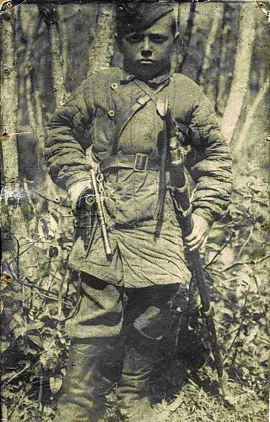
Улица Бори Новикова (ранее улица Лесная) названа в честь пионера - героя Бори Новикова. Боря Новиков (1930 - 1942) родился в Ленинграде; во время Великой
Отечественной войны жил в Рыбинске; сбежал на
фронт. Юный боец, «сын полка» оказывал помощь
раненым в бою, был связным в 3-м батальоне 380-го стрелкового полка. Погиб под Старой Руссой.
Бойцы звали его «Гаврош». Вот одно из его писем: «Привет от бойца Северо-Западного фронта
Новикова Бориса. Нахожусь в конной разведке.
Работаю почтальоном. Звание мое ефрейтор. Есть
лошадь. Зовут Машка. Может, увидимся. 7 мая был в
бою, выносил раненых».
Приходили письма и от командования: «Находясь у
нас, Борис хорошо воспитывается. Это юный герой.
Смел, находчив. Его снарядили в красноармейскую
форму: сшили все по росту. Не беспокойтесь, он
находится в хорошем надзоре».
Письма ветеранов войны расширяют скупые сведения о нем.
Гвардии майор в отставке В.А. Козырев: «Я знал Бориса только в тот период, когда он был воспитанником батареи 76 мм. пушек 380 стрелкового полка. К нам его направили из штаба полка, чтобы он был дальше от переднего края обороны. Солдаты нашей батареи приняли его как родного сына. Сшили ему военный костюм и сапоги, выдали личное оружие, и он все время находился при командире или комиссаре батареи. С ними жил в землянке, спать ложился на нарах между ними, и те в холодное время согревали его своими телами. Он быстро завоевал симпатию личного состава батареи. Каждый солдат старался его приласкать и сделать ему что-нибудь приятное. Борису у нас нравилось жить и служить. В его обязанности входило: помогать нашему санинструктору при оказании первой медицинской помощи раненым. Мальчик был отважным, не боялся разрывов снарядов, мин и свиста пуль. Он, видимо, не верил в возможность быть раненым или убитым»...

ЮНГА ДМИТРИЙ ГОМЛИН
30 июня 1943 года уроженец Николо-Кормы юнга Дмитрий Гомлин ушел в боевой поход на знаменитой подлодке «Щ-422». На базу подлодка не вернулась. Она бесследно сгинула в холодных глубинах Баренцева моря. Позже о жизни Мити Гомлина земляки составят много красивых легенд, всем хотелось, чтобы жизнь героя стала примером, образцом. Например, романтическая история о побеге на флот.
История службы на флоте для Дмитрия Гомлина началась так. Иван Александрович Колышкин, капитан 1-ого ранга, Герой Советского Союза, приезжал в Крутец к матери в краткосрочный отпуск и увез с собой на Северный флот племянника Павла и Митю Гомлина, который приходился ему родней по линии матери. Родился Митя Гомлин 8 ноября 1926 года. В семье было шестеро детей: три сына и три дочери. Митя был пятым ребенком, младшим из братьев. Он был среднего роста, со светлыми волосами и черными густыми бровями, ямочками на щеках, с карими, светящимися радостью глазами, с прямым носом и шрамом на переносице.
У этого шрама особая история. Митя мечтал стать летчиком и упражнялся в прыжках с сарая до тех пор, пока лежащий в траве обруч не вонзился ему в переносицу. Тридцатые годы были очень трудные для большой семьи. У каждого в семье были свои обязанности. Митя должен был ежедневно принести дров, воды, летом – полить огород.
Когда началась война, Митя работал в колхозе наравне со взрослыми. В октябре 1941 года погиб под Москвой старший брат Александр, который был примером во всем для Мити. После такого известия Митя мечтал попасть на фронт, чтобы отомстить фашистам за брата.
Вот тогда подросток и упросил своего родственника Ивана Александровича Колышкина взять его с собой. В учебном отряде бригады подводных лодок Северного флота он занимался прилежно – овладевал профессией радиста-подводника. Через полгода Митя стал проситься на корабль в боевой поход.
Иван Александрович Колышкин так пишет в книге: «В глубинах полярных морей»: «В конце июня флагманский связист Болонкин доложил мне, что юнга Гомлин как радист подготовлен хорошо, лодки изучил и буквально со слезами просится в боевой поход. Ну что тут было делать?! И я скрепя сердце разрешил пустить его на «Щ-422». Мальчик радовался так, словно его отпустили на побывку к родителям. Кто знал, какую судьбу придется ему разделить с боевым гвардейским экипажем

